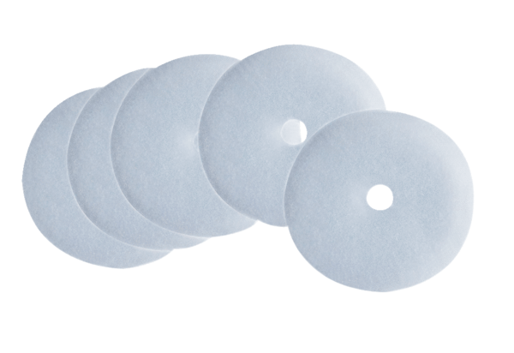Náhradní filtr ZF ECObsah dodávky: 5 kusůSortiment: B
Typové číslo: 0093.0758Výrobce: MAICO

